MEGHÍVÓ

Tisztelettel meghívjuk a 2020. évi Zrínyi Napok keretében a „Zrínyi Miklós – Szigetvár 1566” Emlékbizottság, a Bölcsészettudományi Kutatóközpont és a Pécsi Tudományegyetem szervezésében sorra kerülő ünnepi könyv- és filmbemutatóra. A meghívott vendégek a Fodor Pál és Pap Norbert által szerkesztett „Szigetvár-könyvek” sorozat eddig megjelent két kötetével ismerkedhetnek meg. Ezt követően Borsody István Élet a türbe árnyékában című filmjét láthatják. Az eseménynek Szigetvár Város Önkormányzata ad otthont.

Időpont, helyszín: 2020. szeptember 12. 16 óra, a Városháza Díszterme – Szigetvár, Zrínyi tér 1.
A rendezvény elnöke: Hóvári János, a „Zrínyi Miklós – Szigetvár 1566” Emlékbizottság elnöke.

Program

16.00–16.10: Hóvári János köszönti a megjelenteket.
16.10–16.20: Nagy Csaba, a szigetvári választókerület országgyűlési képviselője megnyitja a rendez-vényt.
16.20–16.25: Vass Péter, Szigetvár Város polgármesterének üdvözlő szavai.
16.25–16.55: Pap Norbert a PTE Szentágothai János Kutatóközpont Történeti és Politikai Földrajzi Kutatási Centrumának vezetője az általa szerkesztett Turbék – Szulejmán szultán zarándokvárosa címet viselő tanulmánykötetről és a Fodor Pál által írt, Turbék – Szulejmán szultán szigetvári Türbevárosa a 16–17. századi oszmán-török forrásokban című forráskiadványról tart ismertetőt.
16.55–17.00: Hóvári János felvezetője a filmvetítés előtt.
17.00–17.50: Borsody István Élet a türbe árnyékában című filmjének bemutatója.
17.50: A programot követően a résztvevők és meghívottak között koccintás kíséretében kötetlen eszmecserére nyílik lehetősége a Városháza dísztermében és folyosóján.

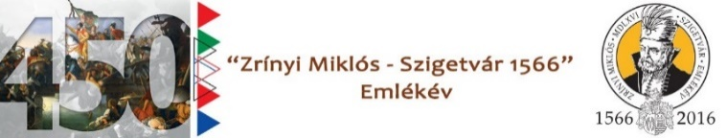
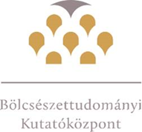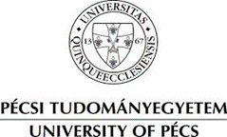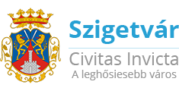

Visszatekintés

Az elmúlt nyolc évben több projekt, hazai és nemzetközi tudományos együttműködés keretében folyt a Szigetvár melletti Turbékon a hódolt Magyarország egyedülálló létesítményének, I. Szulejmán szultán sírkomplexumának kutatása. A vizsgálat a Pécsi Tudományegyetem kutatóinak munkájával indult, és az elveszett zarándokközpont azonosításához vezetett. 2015-től az MTA BTK és a PTE kutatóinak együttműködésében, az NKFIH (OTKA) támogatásával zajlottak a feltáró munkák. A projekt nagyban hozzájárult a 2016-ban tartott Zrínyi Emlékév sikeréhez és Szigetvár nemzetközi láthatóságának növekedéséhez. 2017-ben kormányhatározat döntött a feltárt épületmaradványok és környezetük állami kézbe vételéről, a kutatások 2019. végi lezárásáról, egy leendő kulturális-turisztikai központ tervezésének megindításáról és az ehhez szükséges pénzügyi eszközök rendelkezésre bocsátásáról. A rendezvényen két könyv és egy új film az elmúlt évek kutatási eredményeit mutatja be átfogó módon.

A kutatás támogatói a 2012-2020 közötti időszakban: az Emberi Erőforrások Minisztériuma (EMMI), a Magyar Alkotóművészeti Nonprofit Kft. (MANK), a Nemzeti Kutatási, Fejlesztési és Innovációs Hivatal (NKFIH), a Török Együttműködési és Koordinációs Ügynökség (TIKA), a Pécsi Tudományegyetem (PTE), a Magyar Tudományos Akadémia (MTA), Szigetvár Város Önkormányzata, a Mecsekérc Zrt. és a Szigetvári Takarékszövetkezet.

Telefon: Pap Norbert 30/4505150
E-mail: pnorbert@gamma.ttk.pte.hu

